**Laboratorio Base Datos**

***Preámbulo SQL***



1. **Fecha:** Viernes, Mayo 9 / 2025 - Lunes, Mayo 12 / 2025
2. **Entregables:**
3. Diagrama relacional
4. Diccionario generado y documentado
5. Script de la base de datos documentado (Archivo con extensión ***.sql***) [Posible Ejemplo_SCRIPT SQL DOCUMENTADO](https://drive.google.com/drive/folders/1-q7yaURF6ZZgfhZ6_pMp63z8KQt2xis5?usp=drive_link)
6. **Actividad**

**Opción:** [**https://sqliteonline.com/**](https://sqliteonline.com/)

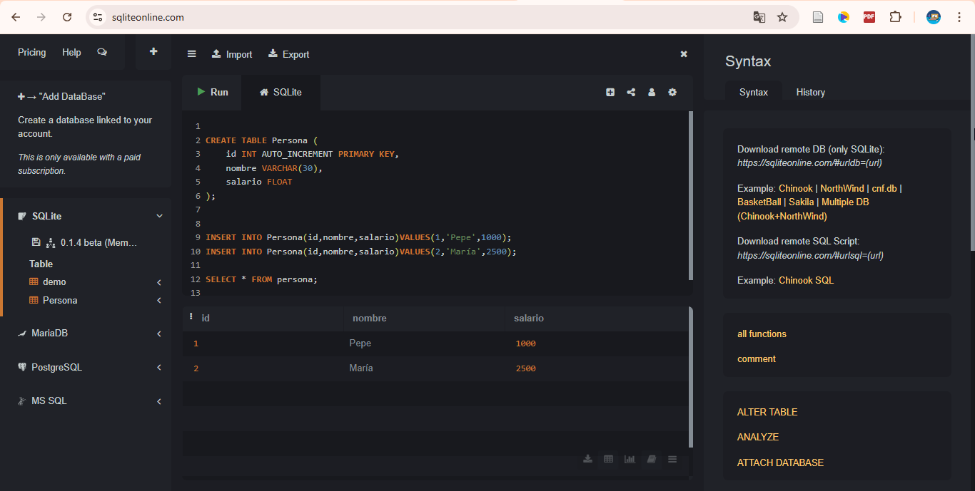

**Base de datos No 1: Registro de personas.**



* Cree la base de datos ***PersonaBD***
* Use a base de datos
* Cree la tabla persona: ***código***, ***nombre*** y ***fecha de nacimiento***. La clave primaria será el código.
* Describa la estructura de la tabla.
* Imprima la lista de tablas que tiene la BD
* Inserte los datos de quince personas (quince registros).
* Imprima la lista de las personas registradas
* Queries: **Tabla consultas.**

Texto de la *consulta* y *capturas de pantalla* de resultados de cada consulta.

|  |  |  |
| --- | --- | --- |
|  | **Consultas** | **Query** |
| **1** | Imprima la lista de personas registradas incluyendo su id y su nombre únicamente. | *Texto de la consulta:*  SELECT id AS identificacion, nombre AS NombreCliente FROM persona;  *Captura de pantalla:* |
| **2** | ¿Cuántas personas están registradas? | *Texto de la consulta:*  SELECT count(*) AS Total from persona;  *Captura de pantalla:* |
| **3** | Imprima los datos de las personas que nacieron después del *1*  *de enero del año 2000.* | *Texto de la consulta:*  SELECT count(*) AS DespuesDel2000 from persona where (fecha_nacimiento>'2000-01-01');  *Captura de pantalla:* |
| **4** | ¿Quiénes tienen en su nombre la sílaba **"le"**? | *Texto de la consulta:*  SELECT nombre from persona where (nombre like "%lo%");  *Captura de pantalla:* |
| **5** | Imprima los datos de las personas cuyo nombre empieza con una letra M | *Texto de la consulta:*  *SELECT*from persona where (nombre like "M%");*  *Captura de Pantalla:* |
| **6** | Imprima los datos de las personas nacidas en un rango de fechas: *Enero 1 de 2005* y *Junio 30 de 2005.* Ordene desde el que nació primero hasta el último en nacer. | *Texto de la consulta:*  SELECT*from persona where (fecha_nacimiento between "2005-01-01" and "2005-06-30"); order by fecha_nacimiento desc;  *Captura de pantalla:* |
| **7** | Fecha:  ¿Quiénes nacieron en un año par? Ordene desde el último que nació hasta el primero. | *Texto de la consulta:*  *SELECT*from persona where (select YEAR(fecha_nacimiento)%2=0);*  *Captura de pantalla:* |
| **8** | ¿Quiénes son menores de edad?     1. Restando año de nacimiento con el año actual  |  | | --- | | *SELECT NOW() AS FechaActual;* |      1. Usando la función *TIMESTAMPDIFF*   TIMESTAMPDIFF():  - Función que retorna la resta entre dos fechas, usando la unidad especificada.  - Formato:    TIMESTAMPDIFF(unidad,fecha1,fecha2)  - Unidades:  MONTH  YEAR  MINUTE  - Ejemplo:  SELECT TIMESTAMPDIFF(MONTH,'2003-02-01','2003-05-01');  CURDATE():  - Función que retorna la fecha actual sin hora (solo YYYY-MM-DD).  - EJemplo:  SELECT CURDATE();    <https://dev.mysql.com/doc/refman/8.4/en/date-and-time-functions.html> | *Texto de la consulta:*  SELECT*from persona where (year(now())-year(fecha_nacimiento))>18;  *Captura de pantalla:* |
| **9** | mprima el nombre y la cantidad de caracteres del mismo, para las personas cuyo nombre tiene más de 10 caracteres, ordenados de mayor a menor según la longitud del nombre.   |  | | --- | | *SELECT length("Pepe") AS Cantidad_Caracteres;* | | *Texto de la consulta:*  select*from persona where(select length(nombre)>"10");  *Captura de pantalla:* |
| **10** |  | *Texto de la consulta:*  Select …  *Captura de pantalla:* |

**Base de datos No 2: Directorio Turismo de Risaralda**

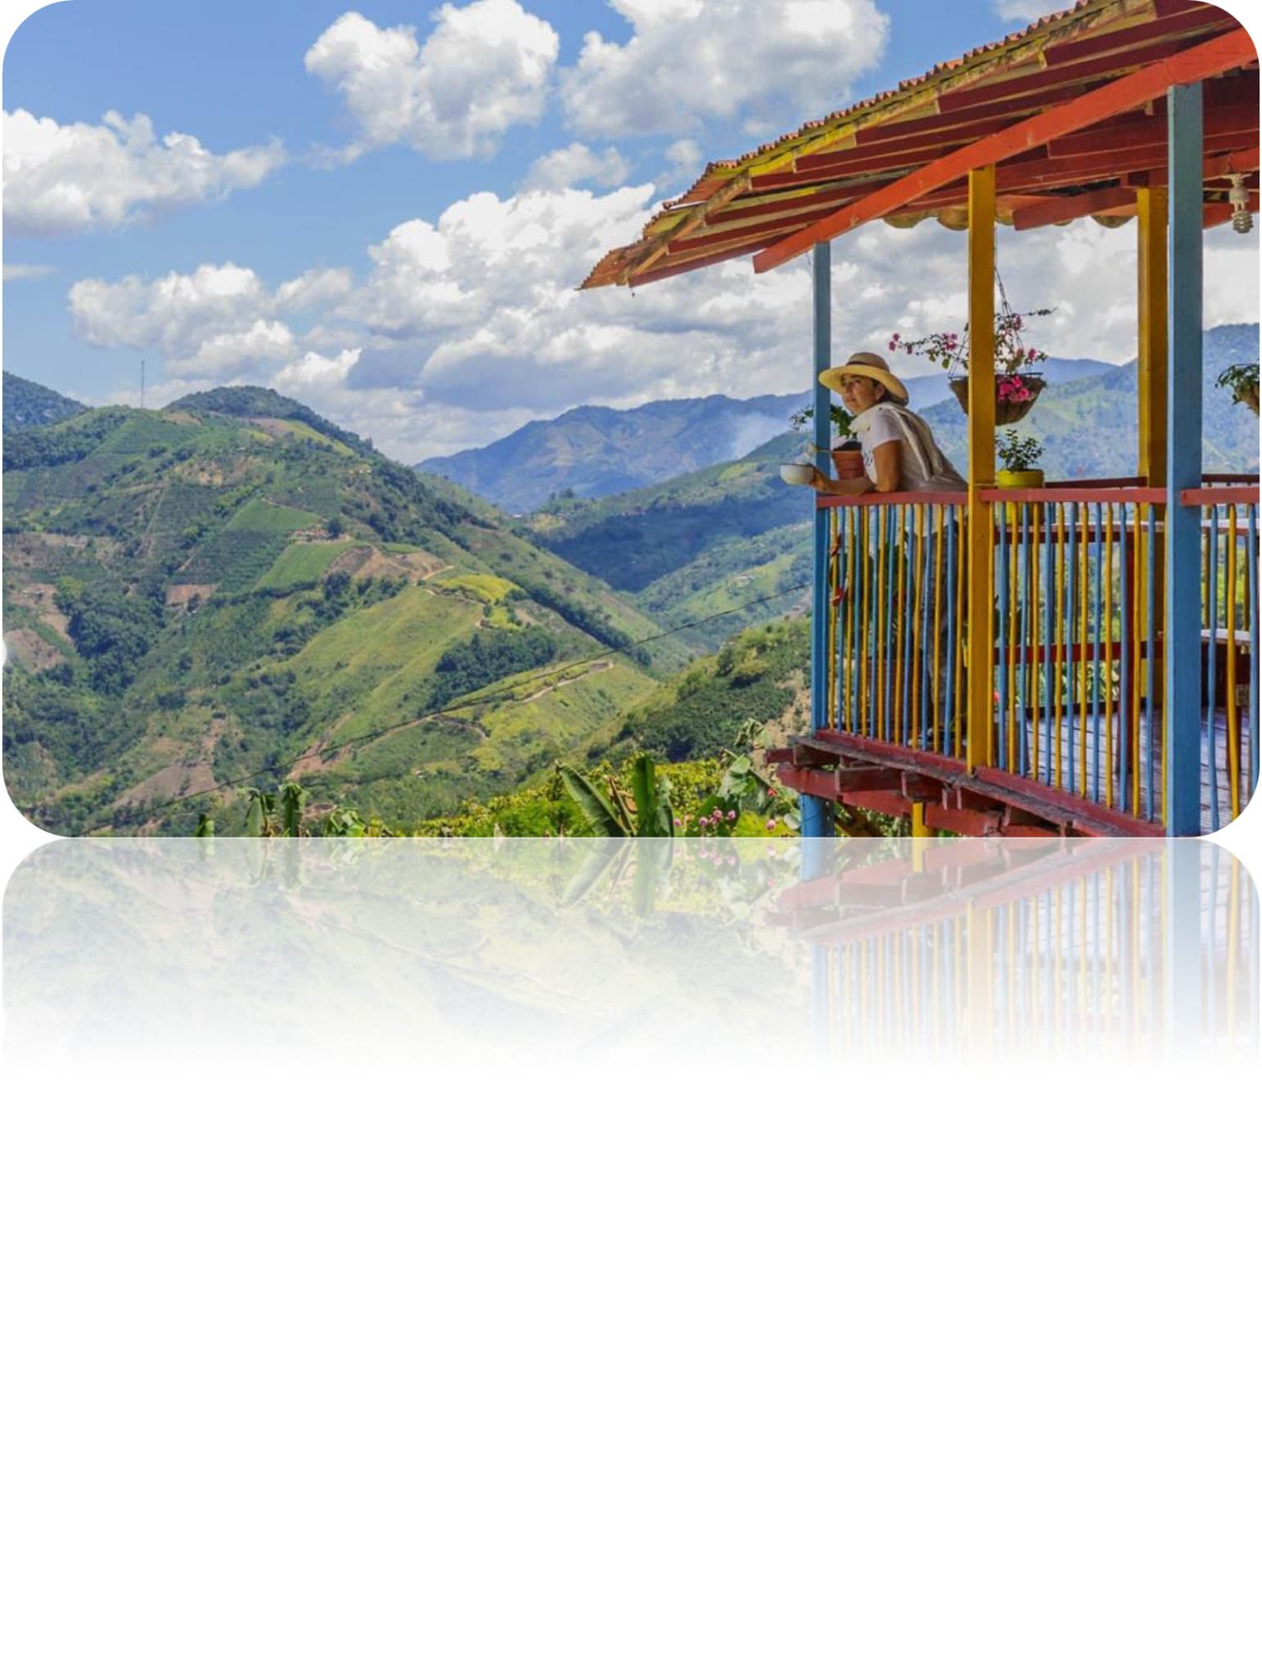

La Gobernación de Risaralda, a través de su Secretaría de Desarrollo Económico y Competitividad, desea implementar una plataforma digital para gestionar y promover el turismo en el departamento. Esta plataforma requiere una base de datos que almacene los datos que ha publicado en su directorio de encargados de turismo de los municipios y otras entidades.

1. Cree el modelo de bases de datos que permita almacenar los datos respectivos.

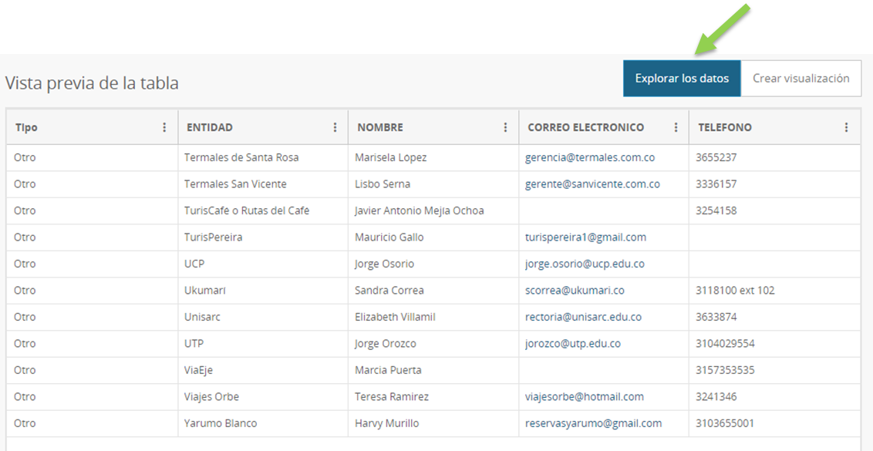

[*https://www.datos.gov.co/Comercio-Industria-y-Turismo/Directorio-Turismo-de-Risaralda/f6ve-8jt*](https://www.datos.gov.co/Comercio-Industria-y-Turismo/Directorio-Turismo-de-Risaralda/f6ve-8jtx)

1. **Script**

Cree el script de la base de datos documentado (Archivo con extensión ***.sql***) [Posible Ejemplo_SCRIPT SQL DOCUMENTADO](https://drive.google.com/drive/folders/1-q7yaURF6ZZgfhZ6_pMp63z8KQt2xis5?usp=drive_link), con las instrucciones para creación de los esquemas necesarios y la inserción de datos. Para ello:

* Cree la base de datos
* Use a base de datos
* Cree la(s) tabla(s) del modelo relacional
* Describa la estructura de la(s) tabla(s).
* Imprima la lista de tablas que tiene la BD
* Inserte los datos según los datos publicados: [*https://www.datos.gov.co/Comercio-Industria-y-Turismo/Directorio-Turismo-de-Risaralda/f6ve-8jt*](https://www.datos.gov.co/Comercio-Industria-y-Turismo/Directorio-Turismo-de-Risaralda/f6ve-8jtx)
* Imprima todos los datos insertados

1. **Queries: Tabla consultas.**

Texto de la *consulta* y *capturas de pantalla* de resultados de cada consulta.

|  |  |  |
| --- | --- | --- |
|  | **Consultas** | **Query** |
| **1** |  | *Texto de la consulta:*  Select …  *Captura de pantalla:* |
| **2** |  | *Texto de la consulta:*  Select …  *Captura de pantalla:* |
| **3** |  | *Texto de la consulta:*  Select …  *Captura de pantalla:* |
| **4** |  | *Texto de la consulta:*  Select …  *Captura de pantalla:* |
| **5** |  |  |
| **6** |  | *Texto de la consulta:*  Select …  *Captura de pantalla:* |
| **7** |  | *Texto de la consulta:*  Select …  *Captura de pantalla:* |
| **8** |  | *Texto de la consulta:*  Select …  *Captura de pantalla:* |
| **9** |  | *Texto de la consulta:*  Select …  *Captura de pantalla:* |
| **10** |  | *Texto de la consulta:*  Select …  *Captura de pantalla:* |